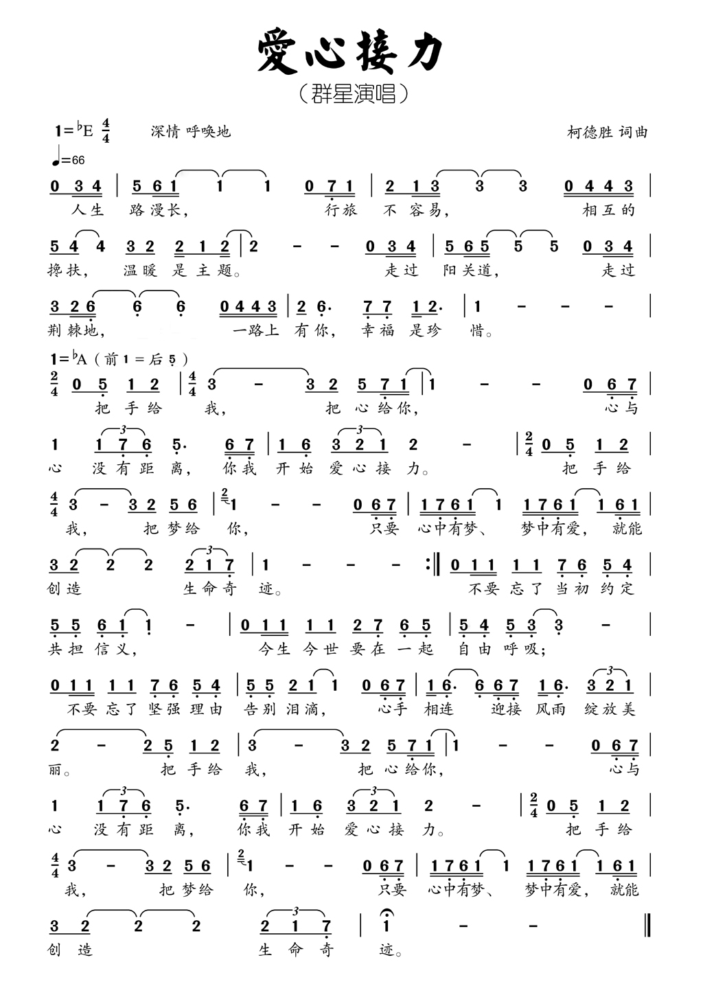
《爱心接力》.mp3下载（点击右键，选择下载工具下载）

柯德胜艺术简历

柯德胜，男，专职从事钢琴教学和音乐创作，受聘执教于湖北师范学院。1997年毕业于武汉音乐学院，系国家音乐核心期刊《广播歌选》歌曲创意编委、中国音乐家协会数字音乐分会会员、中国网络作家协会会员、中国音乐著作权协会会员、《中国作曲网》作曲技巧版主、湖北省音乐家协会会员、湖北省钢琴学会会员。个人多次荣获国家、省级音乐创作比赛、全国征歌大奖。已在《广播歌选》、《歌曲》、《儿童音乐》、《原创中国网》、《中国原创音乐基地》、《中国作曲网论坛》等国家音乐核心期刊、专业网站发表大批原创作品。国家、省市媒体（中央电视台、中国金融家、湖北文化、楚天都市报、东楚晚报、黄石广电、黄石周刊等） 报道达20余次。
代表作品：《八零后的兵》（车行词）、《看见老家》（崔增录词）、《母亲树》（王明亮词）、《绿色的背影》（叶方义词）、《总理不哭》、《我家万年》、《爱心接力》等，其中《我家万年》由海政歌舞团歌唱家刘玮演唱并在中央电视台展播，另有作品入选新华通讯社《爱的旋律》及《中国金融家》以及湖北省“屈原文艺奖”等。个人艺术事迹载于《湖北文化》（2008.6）。
近年获奖： 2008.6 《水济苍生》获扬州水利全国征歌三等奖；2008.9《我家万年》获中国江西万年第三届国际稻作文化节全国征歌头奖；2008.10《青春中国》、《三十岁的汉子》分获深圳宝安全国征歌银奖、铜奖；2009.3《一起飞》获湖北武汉第八届运动会会歌全国征集入围奖；2009.5《清心茶缘》获湖北红岗山全国征歌二等奖；2009.6《瑞阁恋曲》获浙江台州瑞阁家纺形象歌曲全国征歌入围奖；2009.6《扬帆起航》获云南曲靖师范学院校歌征集一等奖；2009.7《绿色的背影》获国务院新闻办网络局“我的5.12”网络作品大赛全国金奖； 2009.8《读江南》获“唱响昆山”全国征歌优秀奖；2009.9《为你绽放》获第七届中国花卉博览会（北京）征歌三等奖；2009.10《我最美》获湖南张家界地税全国征歌入围奖；2009.11《醉读滕王阁》获滕王阁全国征歌优秀奖；2009.11《蓝天告诉我》获新华军事、空军政治部征歌大奖；2009.12《玉米情思》获四川射洪文联征歌三等奖；2010.7《美美的靖江》获江苏靖江“唱响靖江”全国征歌入围奖； 2011.6《走向明天》获湖北省委宣传部优秀新童谣（少儿歌曲）全国征集入选奖。

电子邮箱：defangmusic@sina.com
联系电话：13098390299 0714-5418825
通讯地址：435000 湖北省黄石市开发区竹林苑17-302 高山艺术中心

